BIÊN BẢN HỌP LẤN 1

1. THÀNH PHẦN: Lưu Kiên Chí, Phạm Công Hùng, Nguyễn Huy Nhật, Mai Khánh Hưng, Lại Hiếu

2. NGÀY HỌP: 14/02/2026

3. NỘI DUNG: Lập kế hoạch, phân chia công việc cho project

4. HÌNH ẢNH / VIDEOS
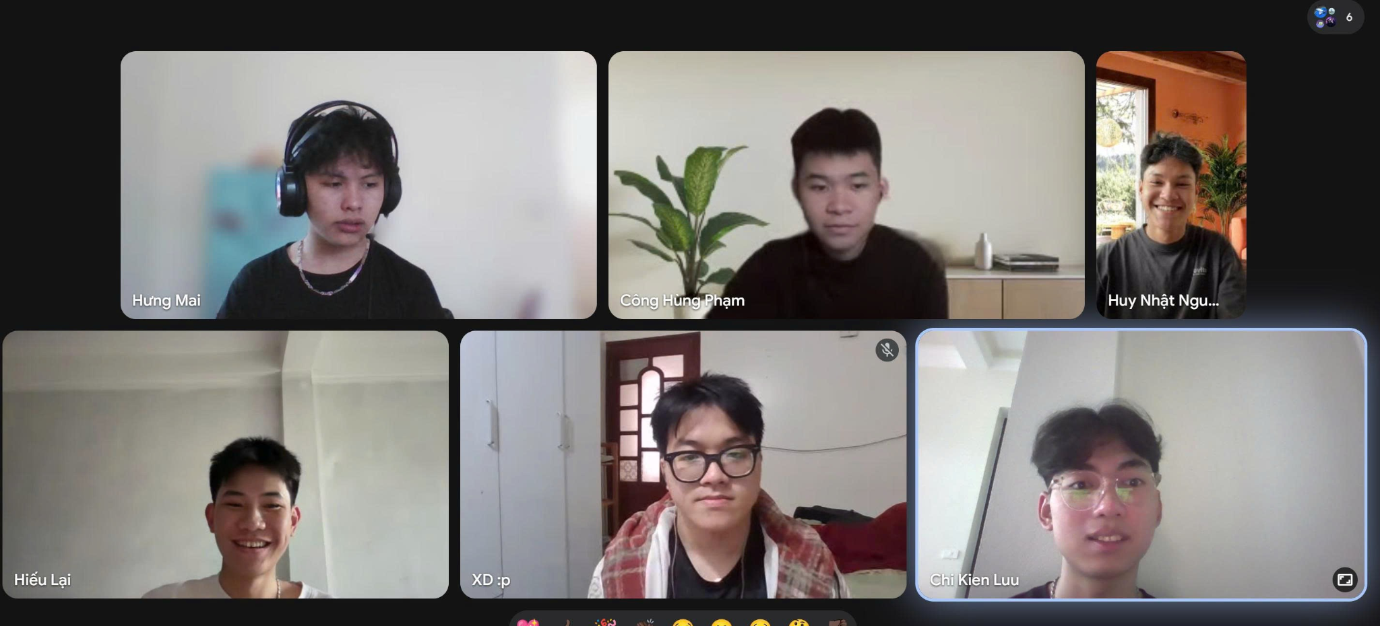
5. KẾT LUẬN
- Đã chốt được kế hoạch, phân chia việc nhóm cho tất cả mọi ngườiGroup_5_Plan.xlsx

